**10. A feladat a XX. századi magyar történelemhez kapcsolódik.**

**Párosítsa az egyes forrásokat a hozzájuk tartozó személynévvel, politikai funkcióval és**

**képpel!** *Válasszon a felsorolt nevek és politikai funkciók közül! A képekhez segítségül*

*odaírtuk a felvétel időpontját. (Két név és egy politikai funkció kimarad!)* (Soronként 1 pont.)

Források:

**A)** „Magyarország szürke volt. Sötét, lepusztult, szomorú ország, de az ötvenes évek

csengőfrásza elmúlt, és ezt az emberek visszavonhatatlannak érezték. Hinni akartak

a […] szép szavaknak, s számos okuk volt rá, hogy higgyenek is. […] A lakáshoz

jutást a panellakások számának (és a lakásállományon belüli arányának) növekedése

biztosította.” *(Kozák Gyula, történész)*

**B)** „A júniusi határozat »végrehajtása« során a mezőgazdaság megkülönböztetett

figyelemben részesült. Néhány hónap alatt intézkedések sokasága született. Már

július közepén 10%-kal csökkentették a tsz-ek beadási kötelezettségét. […] A

bekövetkezett változások nyomán javult a lakosság közhangulata, megélénkült

vásárlási kedve, lehetőséget láttak arra, hogy a nagyon nehéz esztendők után

pótoljanak bizonyos égető szükségleteket. A kormányzat megszüntette a

rendőrhatósági őrizet alá helyezést és feloszlatta az internálótáborokat, valamint

feloldotta a fővárosból – és a vidéki városokból – kitelepített »osztályidegen«

személyek kényszerlakhelyhez kötöttségét, és eltörölte a rendőrbíráskodás

intézményét.” *(Izsák Lajos, történész)*

**C)** „A tabuk megszűnése és az értékek sokfélesége minden művészeti ágra

felszabadítólag hatott. […] A jövedelmek csökkenése és a kulturális szféra piacosítása

jelentősen átalakította az emberek művelődési szokásait. […] A könyv, az újság, a

mozi és a színház helyébe egyre inkább a sokcsatornás […] tévé és a videó lépett.”

*(Romsics Ignác, történész)*

**D)** „Ebben a »mindenki gyanús« rendszerben az […] Államvédelmi Hatóság játszotta

a hivatásos, intézményesített hóhér szerepét. […] Ha valakit »ellenséggé«

nyilvánítottak, akkor nem csupán őt sújtotta a – perbeli bizonyítást is nélkülöző –

eljárás, hanem családtagja, munkatársa, barátja is »bűntárssá« válhatott, nevezett

ellenség mivoltának fel nem ismeréséért és fel nem jelentéséért.” *(Gyarmati György,*

*történész)*

Személynevek:

Kádár János, Horthy Miklós, Nagy Imre, Göncz Árpád, Bethlen István, Rákosi Mátyás

Politikai funkciók:

földművelésügyi miniszter, köztársasági elnök, MDF főtitkára, MDP főtitkára, MSZMP KB első titkára

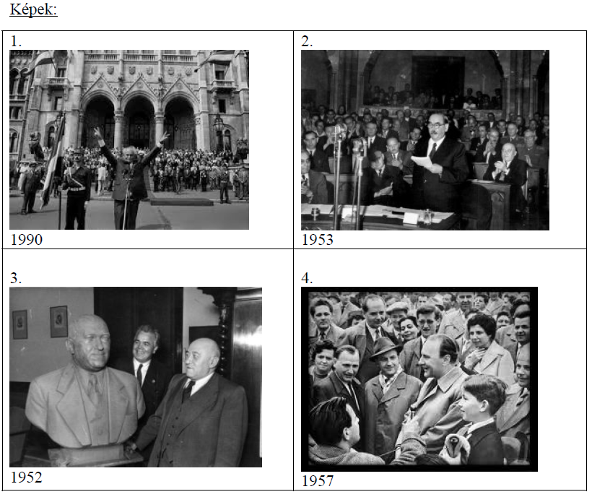

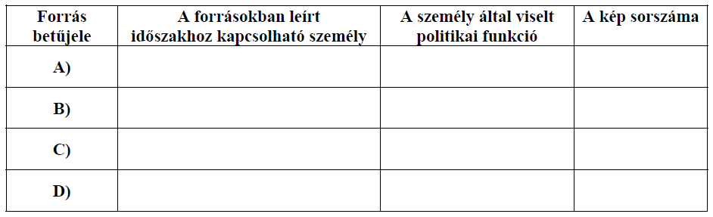

Megoldás

